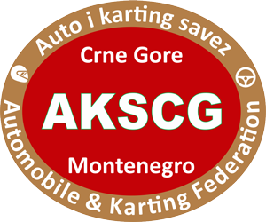
Adresa: Ul. Vasa Raičkovića 36, 81000 Podgorica
www.akscg.com
Email: office@akscg.com
Tel. +382 68 336 339
Ž.R. 530-29205-86 NLB banka
PIB: 11063152

Z A H T J E V
Za izdavanje vozačke licence u okviru AKSCG za 2026. godinu

Ime i prezime: ____________________________,

JMBG: ____________________, vozačka dozvola br.: _____________________,

Adresa i mjesto: ___________________________________,

Telefon: _________________,

Matični klub: _____________________,

Broj prethodne licence: ______________________.

Uz zahtjev priložiti:
- Kopiju stare licence;
- Kopiju sportskog ljekarskog uvjerenja;
- Dvije slike;
- Novi aplikanti i kopiju lične karte, vozačke dozvole i potvrdu o krvnoj grupi.

Napomena: Vozač svojim potpisom i klub svojom ovjerom garantuju tačnost unijetih podataka. Svaku promjenu dužni su da prijave Auto i karting savezu Crne Gore.

Podnosilac zahtjeva: Ovjera matičnog kluba
M.P.
_____________________ ___________________

Datum: _______________

